COMUNE DI GARESSIO

VERBALE N. 10 VERIFICA DEL REVISORE DEI CONTI DEL 30/07/2022

II giorno 30/07/2022 alle ore 9,00 presso il Comune di Garessio, la sottoscritta DE GIORGI Dr.ssa Maria Rosaria De Giorgi, nominata, con delibera C.C. 30 in data 30/07/2019 revisore dei conti ai sensi deII’art. 239 del d.lgs. n. 267/2000 con decorrenza 01/08/2019, procede alla verifica di cassa relativa al PRIMO trimestre 2022. II Revisore é assistito dal Sig. Gian Mario Canova, Responsabile del Servizio Finanziario
SITUAZIONE INCASSI E PAGAMENTI

Alla data del 31/03/2022 risultano emessi n.861 reversali e n. 555 mandati.
L’ultima reversale di incasso alla data del 31 marzo 2022 risulta la n. 861 del 31/03/2022 per euro 15,45 con causale “reqolarizzazione incassi PaqoPA ”.
L’ultimo mandato alla data del 31 marzo 2022 risulta il n. 566 del 29/03/2022 per euro 3.184,45 a favore della S.M.A. S.p.a. per pagamento fattura smaltimento rifiuti dicembre 2021
Accertato sulla base di controlli a campione che:
- i mandati di pagamento risultano emessi in forza di provvedimenti esecutivi e sono regolarmente estinti;
- ie procedure per la contabilizzazione delle spese e delle entrate risultano conformi alle disposizioni di legge;
- é rispettato il principio della competenza nella rilevazione degli accertamenti e degli

impegni.
II Revisore svolge controlli a campione sulle reversali di incasso e sui mandati di pagamento del primo trimestre deII’anno 2022:
- sino a 700 euro a campione n. 2 reversali e mandati;
- da 701 euro a 10.000,00 euro a campione n. 2 reversali e mandati;
- oltre 10.000,00 euro a campione n. 2 reversali e mandati. Reversali sino ad Euro 700
n. 152 del 18/01/2022 | Trattasi di “ Ritenute previdenziali ”, per euro 213,44
n. 350 del 17/02/2022 | Trattasi di “Diritti competenza Comune ” per euro 301,00

Mandati sino ad Euro 700
n. 123 del 18/01/2022 | Trattasi di pagamento a favore di Chiappa Carla per € 100,00 pre  trattamento integrativo
278 del 18/02/2022 | Trattasi di pagamento a favore della ditta EGAF EDIZIONI SRL per  euro 247,70 per pagamento fattura

Reversali da Euro 701 a Euro 10.000
n. 370 del 17/02/2022 | Trattasi di versamenti IMU, per euro 730,26
n. 773 del 24/03/2022 | Trattasi di "versamento costo di costruzione”, per euro 833,34

Mandati da Euro 701 a Euro 10.000

n. 330 del 21/02/2022 | Trattasi di pagamento a favore di Misurata Gianni per euro 2.460,18 per  stipendio febbraio ".
n. 469 del 22/03/2022 | Trattasi di pagamento a favore di Proter Studio Associato per euro  8.405,92 per “pagamento fattura".

Reversali oltre Euro 10.000
n. 189 del 21/01/2022 | Trattasi di “Trasferimenti Regione Piemonte”, per euro 81.238,23
n. 771 del 24/03/2022 | Trattasi di “Sovracanoni BIM", per euro 24.068,05

Mandati oltre Euro 10.000
n. 413 del 09/03/2022 | Trattasi di pagamento a favore della ditta PLT Puregreen per euro  13.864,58 per “ pagamento fattura energia elettrica".
n. 564 del 29/03/2022 | Trattasi di pagamento a favore di Icose SpA per euro 132.423,44 per  pagamento fattura”

ADEMPIMENTI FISCALI
II Revisore dei conti procede al controllo della contabilité IVA e si dé atto di quanto segue:

- l’Ente svolge Ie seguenti attivita rilevanti ai fini I.V.A.:
- Trasporti;
- Servizi associati;
- Pubblicita;
- Attivita occasionali.
La contabilita I.V.A deIl’Ente é stata affidata alla ditta ENTI REV di Cuneo , con determinazione n. 1011 del 26/11/2020, per il periodo 01/01/2021-31/12/2023.
L’Ente procede alia liquidazione I.V.A. con cadenza trimestrale.

II revisore evidenzia che la liquidazione mese di gennaio 2022 riporta un debito iva di G 68,07 pagato con F24 in data 14/02/2022
II revisore evidenzia che la liquidazione mese di febbraio 2022 riporta un debito iva di € 85,55 pagato con F24 in data 10/03/2022
II revisore evidenzia che la liquidazione mese di marzo 2022 riporta un debito iva di € 430,00
pagato con F24 in data 11/04/2022




VERSAMENTI PERIODICI

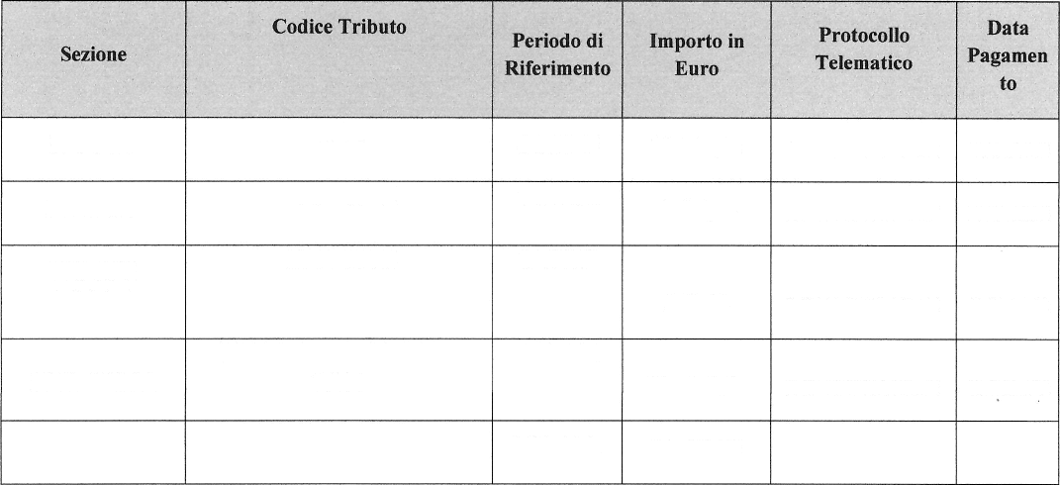
II sottoscritto Revisore dei conti procede al controllo deII’effettuazione e del versamento delle ritenute Irpef, relative alle retribuzioni di lavoro autonomo, di lavoro subordinato ed ai compensi per intermediazioni ed evidenzia quanto segue:

ERARIO | 100E | 01/2022 | 10.535,88 | 22011818433246521 | 10/02/2022
REGIONI | 380E-381E | 01/2022 | 4.773,54 | 22011818433246521 | 10/02/2022
TRIBUTI  LOCALI | 384E-385E | 01/2022 | 278,10 | 22011818433246521 | 10/02/2022
 | P201-P607-P608-P909- | 01/2022
ENTI PREV. | P211 |  | 16.1012, 01 | 22011818433246521 | 10/02/2022
 |  | TOTALE | 31.599,53

 |  |  |  |  |  | 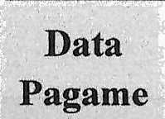
 |  |  |  |  |  | 
ERARIO |  | 100E-104E | 02/2022 | 8.826,51 | 22022109320452787 | 10/03/2022
REGIONS |  | 380E-381E | 02/2022 | 3.941, 77 | 22022109320452787 | 10/03/2022
TRIBUTI  LOCALI |  | 384E | 02/2022 | 207,70 | 22022109320452787 | 10/03/2022
ENTI PREV. |  | P201-P607-P608-P909-  P211 | 02/2022 | 13.332,42 | 22022109320452787 | 10/03/2022
 |  |  | TOTALE | 26.308,40
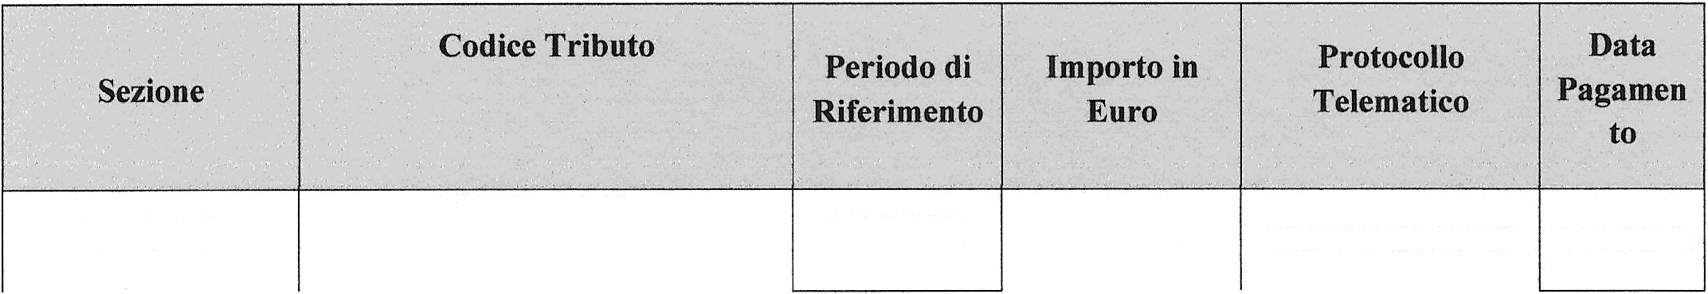
ERARIO
100E-104E
03/2022
7.839,11
22032217480350966 11/04/2022

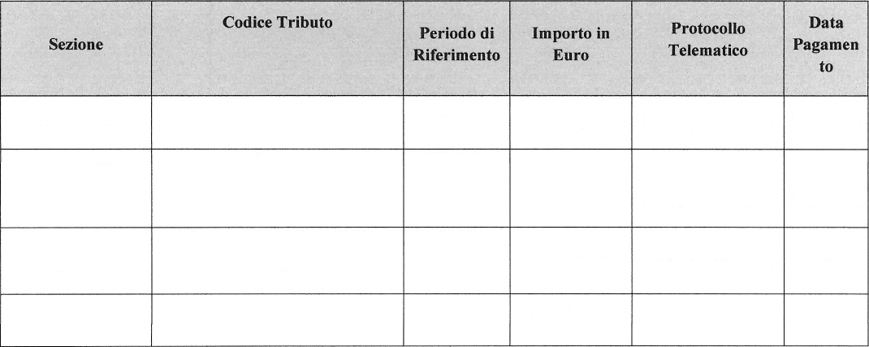
REGIONI
380E-381E
03/2022
3.902,67
22032217480350966 11/04/2022
TRIBUTI
LOCALI
384E
03/2022
317, 15
22032217480350966 11/04/2022
ENTI PREV.
P201-P607-P608-P909- 03/2022
P211
13.179,41
22032217480350966 11/04/2022
TOTALE
25.238,34

SPLIT PAYMENT

II Revisore verifica il rispetto del nuovo art. 17-ter, D.P.R. 633/1972 in cui é stabilito che l’Ente é tenuto a corrispondere al fornitore il solo corrispettivo concordato per I’operazione (la base imponibile), mentre I’imposta dovuta sulla cessione di beni o sulla prestazione di servizi deve essere accreditata dalI’ente in un apposito conto corrente vincolato e rileva la correttezza della procedura e dei versamenti relativi ai mesi di:
gennaio 2022 di € 71.942,7 Seffettuato in data 10/02/2022 n. quietanza 22020507293756729 febbraio 2022 di € 20.304,4 Oeffettuato in data 10/03/2022 n. quietanza 22030307482267864 marzo 2022 di € 76.105,9 6effettuato in data 11/04/2022 n. quietanza 22040109530347197
VERIFICA TESORERIA COMUNALE E AGENTI CONTABILI

Visto I’art. 223, D.Lgs. 267/2000 e premesso che il Servizio di Tesoreria é stato affidato al Banco Azzoaglio S.p.A il Revisore dei conti attesta che:

- II saldo di Cassa della Tesoreria Comunale risultante dal Giornale di Cassa alla data del 31/03/2022 é di euro 515.184,72=, corrisponde at saldo di Cassa risultante dalle scritture delI’Ente ed é determinato da:

Fondo di Cassa al 31.12.2021 | euro | 590.812,37+
Riscossioni, come da bollettario del Tesoriere | euro | 1.419.851,02
Riscossioni da regolarizzare con reversali | euro | 94.869,68
Pagamenti, come da mandati emessi | euro | 1.589.717,11-
Pagamenti da regolarizzare con mandati | euro | 631,24 -

Saldo di cassa euro 515.184,72

- Dalla verifica del quadro riassuntivo della gestione finanziaria deII’Ente il saldo di cassa risulta:

Fondo di Cassa al 31.12.2021 |  | euro | 590.812,37+
Reversali emesse |  | euro | 1.431.464,97+
Mandati emessi |  | euro | 1.614.955,45-
Reversali emesse nel trim ma non recepite Tesoreria |  | euro
Mandati emessi nel trim ma non recepiti Tesoreria |  | euro | +
Reversali emesse e non riscosse |  | euro | 11.613,95-
Mandati emessi e non pagati |  | euro | 25.238,34+
Provvisori in entrata da regolarizzare |  | euro | 94.869,68+
Provvisori spesa da regolarizzare |  | euro | 631,24-
Saldo di cassa c/o l’Ente |  | euro | 515.184,72
Differenza | euro | 0

La gestione del servizio é stata effettuata nel rispetto degli articoli dal 209 al 221, D.Lgs. 267/2000, della convenzione del servizio e del regolamento di contabilita deIl’Ente.
Le riscossioni ed i pagamenti sono stati effettuati nel rispetto della legge e secondo Ie indicazioni fornite daII’Ente.
Nel trimestre l’Ente non é ricorso ad anticipazioni di cassa. L’anticipazione di cassa é stata attivata nei limiti di cui aII’art. 222, D.Lgs. 267/2000.
Inoltre il Revisore dei conti procede al controllo dei singoli agenti contabili ed alla verifica delle determinazioni di nomina:

Economo

  - Sig.ra Gonella Renata, nominata con delibera n. 22 del 18/03/2004, la consistenza di cassa alla data odierna risulta pari a € 1.519,44 ed é cosi composta:

ECONOMATO 1° TRIMESTRE 2022 |  |  |  | at 31.03.2022 | € 1.519,44
n. 5 buoni pagati |  |  |  |  | € 186,60 =
libretto postale |  |  |  |  | € 1.265,70=
- n. | 0 | da € | 50 | € 0,00=
n. | 2 | da € | 20 | € 40,00 =
- n. | 1 | da € | 10 | € 10,00 =
- n. | 1 | da € | 5 | € 5,00 =
n. | 4 | da G | 2 | € 8,00 =
n. | 2 | da € | 1 | € 2,00 =
- monete varie € 2,14 =
Totale € 1.519,44
II Revisore prende altresi atto che I’Economo ha rendicontato Ie spese effettuate nel 1° trimestre 2022 e che detto rendiconto é stato approvato dal Responsabile deII’Area Economico finanziaria con provvedimento di liquidazione n° 261 del 01/04/2022.
INVIO DATI ALLA B.D.A.P.

II Revisore dei Conti prende atto deII’esito positivo deII’invio alla Banca dati della Pubblica

Amministrazione della documentazione relativa al bilancio di previsione 2022-2024

MONITORAGGIO TEMPESTIVITA’ PAGAMENTI

II Revisore dei conti prende atto che l’Ente ha pubblicato sul proprio sito istituzionale I’indicatore di tempestivita relativo aIl’esercizio 2022 e al primo trimestre 2022
La verifica ha termine alle ore 9,30 circa previa redazione, lettura ed approvazione del presente verbale.

IL REVISORE DEI CONTI
Dr.ssa Maria Rosaria De Giorgi

